Муниципальное дошкольное образовательное учреждение детский сад «Росинка»

Физкультурно-оздоровительный проект
для детей старшего возраста

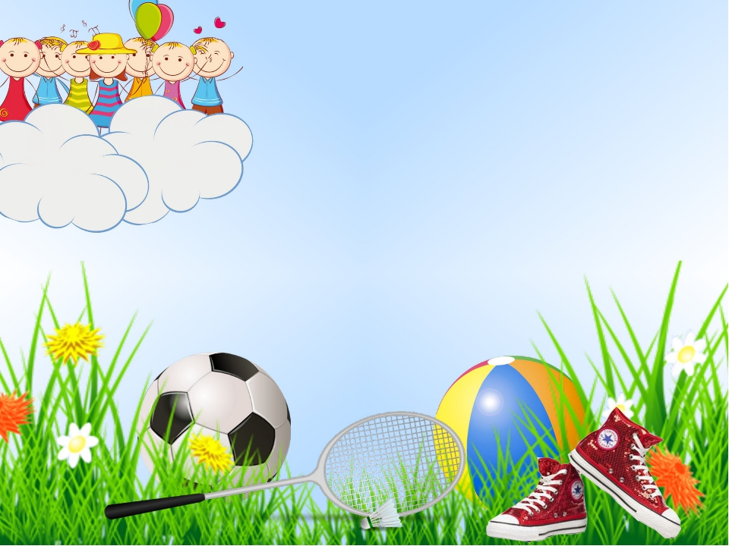
« Быть в движении – значит укреплять здоровье!»

Воспитатель: Широбокова И.Г.

2018г.
Актуальность проекта.
"Я не боюсь еще и еще раз повторять: забота о здоровье – это важнейший труд воспитателя. От жизнерадостности, бодрости детей зависит их одухотворенная жизнь, мировоззрение, умственное развитие, прочность знаний, вера в свои силы".
В.А. Сухомлинский.
Перед детским садом в настоящее время остро стоит вопрос о путях совершенствования работы по укреплению здоровья, развитию движений и в целом физическому развитию детей, как фундаментальной составляющей общечеловеческой культуры. Одна из основных задач, стоящих перед педагогами ДОУ, – воспитание здорового человека.
Эффективным средством укрепления здоровья, снижения заболеваемости и повышения уровня работоспособности детей является закаливание организма. Закаливание – это не только обтирание или обливание, но и повседневные активные занятия физкультурой на площадке.
Во время игр на просторе в природных условиях у детей формируются умения использовать приобретённые навыки в многообразных жизненных ситуациях. У них развивается ловкость, быстрота, они становятся сильными и выносливыми, приучаются действовать смело, проявляя активность, настойчивость, инициативу и самостоятельность. У них воспитываются чувства дружбы и товарищества, взаимопомощи и честности.
Летом гораздо шире используются движения с разными пособиями, спортивные упражнения и элементы некоторых спортивных игр.
Цель проекта.
Укреплять здоровье и повышать работоспособность детей через организацию подвижных игр и игр с элементами спорта.

Задачи проекта.
Оздоровительная
1. Охрана и укрепление физического здоровья детей;
2. Повышение защитных свойств организма и устойчивости к различным заболеваниям путем закаливания;
3. Формирование представления о своем теле, о необходимости сохранения своего здоровья.
4.Удовлетворение потребности детей в движении.
Образовательная
1. Создание условий для реализации потребности детей в двигательной активности;
3. Формирование правильной осанки, гигиенических навыков;
4. Развитие основных физических качеств и двигательных способностей детей;
5. Знакомство с разными видами спорта( футбола, волейбола, баскетбола) и формирование умения выполнять правила подвижных, спортивных игр, проявляя находчивость, выдержку, ловкость и самостоятельность.
Воспитательная
1.Воспитание потребности в здоровом образе жизни;
2. Вырабатывать привычку к соблюдению режима, потребность в физических упражнениях и играх;
3. Воспитывать положительные черты характера;
4. Воспитывать у детей интерес к занятиям физической культурой;
5. Поощрять двигательное творчество и разнообразную игровую деятельность детей;
6. Способствовать развитию самоконтроля и самооценки в процессе организации разных форм двигательной активности.
7. Содействовать развитию положительных эмоций, умения общаться со сверстниками, взаимопонимания и сопереживания.

Этапы реализации проекта.
Подготовительный
Разработка проекта по направлению “здоровье”. Планирование работы с детьми, родителями .
Практический
1.Зарядка на воздухе.
2. «Движение с радостью» ( ходьба с мешочками на голове, ходьба между колышками, ходьба босиком по тренажёру-трансформеру, метание, прыжки на скакалке).
3 Игры с мячом по интересам (футбол, волейбол, баскетбол).
4. Игры на спортивной площадке МДОУ (ходьба по дорожке здоровья, лабиринт, ходьба по бревну и т.д.)

Аналитический
Анализ деятельности.
Обобщение и систематизация опыта, портфолио проекта.
Взаимодействие с родителями
Беседы, консультации, совместная работа по созданию спортивной мини-площадки на участке.

Участники проекта:
дети 5-7 лет, родители,
воспитатель группы,

Ожидаемые результаты.
Для детей:
1. Повышение уровня физической готовности; эмоционального, психологического, физического благополучия;
2 обогащение знаний о разных видах спортивных игр (футбола, баскетбола, волейбола).
3. Наличие потребности в здоровом образе жизни .
Для родителей:
1. Сохранение и укрепление здоровья детей;
2. Педагогическое просвещение о здоровом образе жизни.
Для воспитателя:
1. Реализация запланированной деятельности по созданию РППС на участке и формированию здорового образа жизни у дошкольников;
2. Моральное удовлетворение.
Ресурсное обеспечение.
1. Спортивный уголок на площадке ( футбольный мини-стадион, мини-площадка для волейбола и баскетбола).
4. Физкультурное оборудование и спортивный инвентарь (спортивный тренажёр-трансформер, мешочки для метания, флажки, 3 вида мячей, колышки-ограничители).
5 Методический инструментарий (картотека подвижных игр, конспекты бесед, раскраски, альбом о спортивных играх).
6. Подборка методической литературы “Физическая культура и оздоровление детей дошкольного возраста”.
Продолжительность проекта: среднесрочный (июль-август).
Формы реализации.
- Беседы с детьми и родителями;
- Игровая деятельность;
- Выполнение работ по изобразительной деятельности;
- Организация тематических центров по проекту;
- Оформление фотоальбома наших впечатлений.

План реализации проекта.
1 подготовительный этап.
Выявление проблемы ( дети не умеют адекватно реализовать выход своей энергии на прогулке).
Выдвижение гипотез – путей решения (создать площадку для игр с мячом: футбольную, волейбольную и баскетбольную, для ориентировки в пространстве)
Планирование деятельности воспитателя по реализации проекта, выбор форм продукта.

2 практический этап.

Спортивные игры на участке (фото-отчёт).

3 этап-аналитический.

Воспитанники знают спортивные игры с мячом, с удовольствием играют в них на участке.

Воспитывая у детей потребность ежедневно двигаться, выполнять физические упражнения с ранних лет, можно заложить прочные основы хорошего здоровья, гармоничного развития ребёнка.

Литература
1. Волошина Л.Н., Курилова Т.В. Игры с элементами спорта для детей 3–4 лет. Программа “Играйте на здоровье” и технология ее применения в ДОУ. – М.: Издательство “ГНОМ и Д”, 2004.
2.Картушина М.Ю. «Зеленый огонек здоровья» Детство Перес ,2004 г.
3.Картушина М.Ю «Быть здоровыми хотим», Москва 2004 г.
4.Маханева М.Д. «С физкультурой дружить - здоровым быть», Москва 2009
5.Г. Моргунова О.И. «Профилактика плоскостопия и нарушения осанки в дошкольном учреждении» Воронеж 2005 г.

Консультация для родителей.
Двигательная активность дошкольника.
В современном обществе проблема сохранения и укрепления здоровья детей является как никогда ранее актуальной. Это объясняется тем, что к ним предъявляются весьма высокие требования, соответствовать которым могут только здоровые дети. А о здоровье можно говорить не только при отсутствии каких-либо заболеваний, но и при условии гармоничного нервно-психического развития, высокой умственной и физической работоспособности. Ведущими среди функциональных отклонений являются нарушения опорно-двигательного аппарата, сердечно-сосудистой системы, органов пищеварения; среди хронических патологий - болезни нервной, дыхательной, костно-мышечной, мочеполовой систем, а также аллергические заболевания. Большинство детей дошкольного возраста имеют различные нарушения в психофизическом развитии.
Известно, что здоровье формируется под воздействием целого комплекса факторов (особенности внутриутробного развития, наследственная предрасположенность, социальные условия и др.). К наиболее значимым внешним факторам, определяющим развитие ребенка, относится семейное воспитание. Родители имеют возможность развивать личность ребенка, исходя из его индивидуальных возможностей, которые знают лучше, чем кто-либо другой. Они несут ответственность за его физическое, нравственное, умственное, социальное воспитание и развитие.
Важнейшим условием воспитания здорового ребенка является двигательная активность (ДА), которая оказывает благоприятное воздействие на формирующийся организм. Двигательная активность детей 3-7 лет имеет ярко выраженные индивидуальные проявления, что определяется прежде всего индивидуально-типологическими особенностями нервной системы и физического развития, степенью самостоятельности ребенка и устойчивостью его интересов к определенным играм и физическим упражнениям. Значимая роль в формировании ДА принадлежит взрослым.
Исследования медиков и педагогов выявили наличие взаимосвязи между показателями ДА, состоянием здоровья и поведением детей в течение дня, а также характером их двигательной деятельности. Были определены следующие ориентировочные показатели суточной ДА детей: 8-12 тысяч движений в 3-4 года, 13-17,5 тысяч движений в 5-7 лет.
Достижение такого уровня ДА ребенка в семье во многом зависит от создания рационального двигательного режима, включающего организованную и самостоятельную двигательную деятельность. К организованной деятельности относятся ежедневная утренняя гимнастика, подвижные игры и физические упражнения на воздухе и в помещении, а также совместные с родителями прогулки на детской площадке, в парке, лесу.
Родителям следует позаботиться о создании физкультурно-игровой среды. Правильный подбор и рациональное использование физкультурного оборудования способствуют развитию двигательной сферы ребенка, позволяют более полно удовлетворить его потребность в движении, формируют базовые умения и навыки, расширяют возможности использования разных видов упражнений. Так, лазанье по гимнастической стенке, канату, ходьба на лыжах, езда на самокате, велосипеде значительно увеличивают амплитуду движений, улучшают гибкость опорно-двигательного аппарата. Упражнения с мячом, обручем, скакалкой, метание предметов в цель (серсо, кольцеброс) способствуют развитию быстроты двигательных реакций. Балансирование на крупном набивном мяче, балансире, катящемся цилиндре, ходьба по шнуру, палке и т.д. развивают координацию и ловкость. Прыжки на батуте, ходьба на лыжах, езда на велосипеде, самокате, катание на санках с горок способствуют развитию ловкости и выносливости.
Для тренировки мышц плечевого пояса полезны упражнения с обручем и резиновым кольцом, различные виды ходьбы, повороты, приседания и т.д.
Езда на велосипеде, роликах, коньках, ходьба на лыжах стимулируют развитие мышц ног. С целью укрепления стопы и профилактики плоскостопия используются массажеры, мелкие предметы (колечки, палочки, шарики для захвата их пальцами ног), ребристые доски. Формированию правильной осанки способствуют упражнения, выполняемые у стенки, упражнения с детским эспандером, гимнастической палкой и другими предметами.
Использование физкультурных пособий в подвижных играх помогает развивать восприятие пространства и времени, ориентировку в окружающей среде: ребенок определяет местоположение одних предметов по отношению к другим, а также по отношению к себе.
Участие в коллективных играх с элементами спорта (городки, волейбол, футбол, бадминтон, теннис, баскетбол, хоккей) и в спортивных упражнениях (катание на коньках, ходьба на лыжах, езда на велосипеде, самокате) требует от ребенка умения согласованно решать двигательные задачи и подчиняться определенным правилам.

Беседа с детьми о профилактике сутулой спины, упражнения для сохранения правильной осанки.

Взрослый: Дети, что такое здоровье. Здоровый образ жизни? (ответы детей) Вы молодцы. Помните все, о чем мы с вами говорили раньше на занятиях о здоровье. Сегодня с вами у нас занятие очень интересное. Послушайте стихотворение Э. Мошковской " Дедушка и мальчик".
( Дети сидят на подушечках - душечках в свободной форме)
Жил старый, старый :мальчик
С сутулою спиной,
Он горбился за книгой,
Сгибался за едой.
И он ворчал. Ворчал. Ворчал,
И всех он огорчал.
Пошлют его за хлебом, а он ворчит при этом.
Попросят мыт посуду,
Ворчит - бурчит! "не буду"
Не буду! Не буду!
И у него был дедушка,
Который не ворчал,
И не ворчал. И не ворчал.
А всех он выручал.
Какой - то странный дедушка.
Какой - то он чудной,
Веселый, статный дедушка.
Ну просто молодой!
Как вы думаете, о чем говорится в этом стихотворении и о ком? (суждения детей). Да, правильно, о мальчике и его дедушке. А какую характеристику мы можем дать мальчику. Правильно: ворчун, сутулый, похожий на старичка, а дедушка наоборот.
А теперь я вам предлагаю рассмотреть вот эту иллюстрацию(показывает сутулого человека) Что вы об этом думаете? (высказывание детей) . Правильно, то же, что и о мальчике. А как вы думаете, почему он такой сутулый и не красивая у него осанка(суждения детей). Правильно, он не старался соблюдать те правила, которые необходимы человеку для сохранения правильной осанки и красоты тела6 не делал зарядку, сидел не правильно за столом. Вот я вам всегда напоминаю, чтобы вы сидели ровно. Низко не наклонялись, ходили красиво, спина должна быть прямой.
Воспитатель предлагает детям провести оздоровительную минутку.
В путь пойдем мы спозаранку,  Не забудем про осанку.  До чего трава высока,  То крапива, то осока.  Поднимаем выше ноги,  Коль идем мы по дороге.  Дождик, дождик, кап - кап - кап -  Мокрые дорожки.  Все равно пойдем гулять,  У нас есть сапожки. | Ходьба друг за другом  Ходьба на носках, на пятках, змейкой;  Ходьба высоко поднимая ноги;  Бег в среднем темпе.
А сейчас мне скажите, на этой картине кто изображен? Правильно верблюд. Посмотрите. Ведь у него спина тоже горбатая. Как вы думаете, у него неправильная осанка? (мнение детей). Правильно, это животное имеет специальные горбы на спине - походный запас питания, он в пустыне может несколько дней не есть. Это же животное и горб ему этот необходим, а у человека должна быть ровная красивая спина. Скажите, вы хотите быть стройными и красивыми? Хотите иметь красивую. Правильную осанку? Тогда давайте учиться держать осанку. Предлагает детям встать в полукруг. Дети приподнимите голову, подбородок должен быть не выше плеч, а плечи на одном уровне. Живот втяните. Вот такая должна быть осанка. За осанкой мы должны следить не только когда стоим, но и когда сидим. Чтобы осанка была правильной необходима каждому человеку подходящая под его рост мебель, она должна соответствовать росту. Вот почему вам определены каждому свое место за столом и оно помечено специально для вас. В вашей группе вся мебель соответствует вашему росту для формирования правильной осанки у каждого из вас. Я вас приглашаю сесть за столы на свои места. Мы сейчас будем учиться с вами сидеть правильно и красиво. И я надеюсь. Что вы на каждом занятии будете помнить о правилах красоты вашей осанки. Запомните три важных правила и всегда выполняйте их. Правило первое: проверьте положение ног. Они должны опираться под столом о пол. Я хочу посмотреть все ли правильно выполнили первое правило ( проверяет и исправляет ошибки) Правило второе: проверьте расстояние от глаз до стола. Поставьте руку локтем на стол, кончиками указательного и среднего пальцев коснитесь виска. Вот так. Это расстояние правильное. На таком расстоянии должна находится голова от стола когда вы смотрите, читаете книгу или рисуете. Правило третье: Между краем и грудью должен проходить кулачок. Проверьте, вы правильно сидите. Давайте еще раз повторим эти правила, чтобы запомнить и не нарушать больше их. Для того. Чтобы быть стройным и красивым, с красивой осанкой.

